

**PORTARIA NORMATIVA Nº 008/2024 – CAU/RJ, 05 DE AGOSTO DE 2024**

Altera a Portaria Normativa nº 005/2023 – PRES/CAU, de 18 de agosto de 2023, para fixar o reajuste anual dos valores constantes da tabela de reembolso no mês de julho.

Considerando o artigo 35 da Lei nº 12.378/2010, que confere ao Presidente do Conselho de Arquitetura e Urbanismo do Rio de Janeiro – CAU/RJ a atribuição de tratar das questões administrativas do CAU;

Considerando a Portaria Normativa nº 001/2017 – PRES-CAU/RJ, de 17 de março de 2017, que institui e regulamenta o reembolso aos servidores do Conselho de Arquitetura e Urbanismo do Rio de Janeiro – CAU/RJ, referente aos gastos com plano de saúde e dá outras providências;

Considerando que o artigo 2º da Portaria Normativa nº 005/2023 – PRES-CAU/RJ estabelece que o Conselho reajustará anualmente os valores constantes da tabela de reembolso de modo que os valores praticados incorporem a média interna (excluindo os valores extremos) dos aumentos no preço dos planos de saúde coletivos ofertados pelas empresas contratadas pelos servidores.

# RESOLVE

Art. 1º. Alterar o artigo 2º da Portaria Normativa nº 005/2023 – PRES-CAU/RJ, para fixar o reajuste anual dos valores constantes da tabela de reembolso no mês de julho.

Art. 2º. A tabela abaixo se refere aos valores reajustados em julho de 2024 e segue o percentual de reajuste adotado pelos planos de saúde: 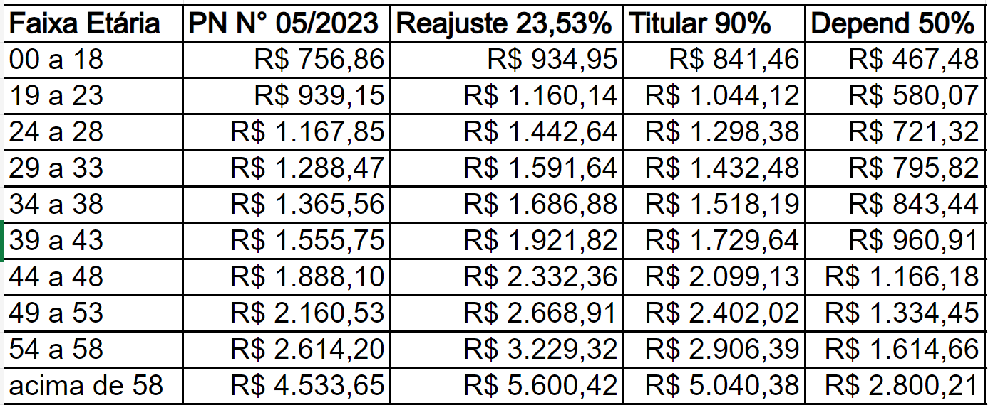



Art. 3º. A presente Portaria entra em vigor na data da sua assinatura.

Dê-se ciência e cumpra-se.

Rio de Janeiro, 05 de agosto de 2024.

# Sydnei Dias Menezes

Arquiteto e Urbanista

Presidente CAURJ